数学部分总结

1. **反演与容斥**
   1. 综述：
      1. 定义：反演就是序列函数的互反关系，即转移矩阵互逆。
      2. 作用：将“恰好”之类的严格，放宽成更简洁的条件，方便统计。
      3. 另一种理解：求出一个不是那么正确的答案，用反演来修正式子。
      4. 分类：二项式反演、斯特林反演、莫比乌斯反演、欧拉反演、Min-max 反演、集合反演等等，下面分别介绍。
   2. 二项式反演：
      1. 形式：
 $$f\left(k\right)=\sum_{i=0}^{k}{\left(\begin{aligned}k \\ i\end{aligned}\right)⋅g\left(i\right)} → g\left(k\right)=\sum_{i=0}^{k}{{\left(-1\right)}^{k-i}⋅\left(\begin{aligned}k \\ i\end{aligned}\right)⋅f\left(i\right)}$$

 $$f\left(k\right)=\sum_{i=k}^{+∞}{\left(\begin{aligned}i \\ k\end{aligned}\right)⋅g\left(i\right)} → g\left(k\right)=\sum_{i=k}^{+∞}{{\left(-1\right)}^{i-k}⋅\left(\begin{aligned}i \\ k\end{aligned}\right)⋅f\left(i\right)}$$

    2. 使用：题目中若是出现“恰好” $k$ 个满足条件，就可以反演成“指定” $k$ 个满足条件，方便计数；但是实际中可能会出现没想到反演的情况。
      3. 利用（差）卷积加速二项式反演：将式子化成如下形式，就可以是 $O(n\log{n})$。
 $$\frac{g_{k}}{k!}=\sum_{i=0}^{k}{\frac{{\left(-1\right)}^{k-i}}{\left(k-i\right)!}⋅\frac{f_{i}}{i!}} or g_{k}k!=\sum_{i=k}{\frac{{\left(-1\right)}^{i-k}}{\left(i-k\right)!}⋅f_{i}i!}$$

  3. 斯特林反演：

$$f\left(k\right)=\sum_{i=0}^{k}{\left\{\begin{aligned}k \\ i\end{aligned}\right\}⋅g\left(i\right)} → g\left(k\right)=\sum_{i=0}^{k}{{\left(-1\right)}^{k-i}⋅\left[\begin{aligned}k \\ i\end{aligned}\right]⋅f\left(i\right)}$$

同理，可以目瞪出它的剩下三种形式；使用上比较有技巧（指我不会）。

* 1. 数论反演：
     1. 莫比乌斯反演：

可以用来解决背包计数的逆问题，并且可以 计算。

* + 1. 欧拉反演：

可以用于解决带有 $\gcd\left(x,y\right)$ 的一类计数问题，例如 2020 D2T3。

* 1. Min-max 容斥：

$$\max\left\{S\right\}=\sum_{T⊆S}{{\left(-1\right)}^{\left|T\right|-1}⋅\min\left\{T\right\}}$$

另有拓展 Min-max 容斥：

$$\max_{k}\left\{S\right\}=\sum_{T⊆S}{{\left(-1\right)}^{\left|T\right|-k}⋅\left(\begin{aligned}\left|T\right|-1 \\ k-1\end{aligned}\right)⋅\min_{k}\left\{S\right\}}$$

喜闻乐见，它对于期望也成立；对于求 $n$ 个东西期望什么时候全部完工之类问题的时候就可以使用；数据范围也不一定特别小，因为有一些小trick。

* 1. 集合反演：

从而可以得到一个重要式子：

$$f\left(T\right)=\sum_{S⊆T}{\sum_{E⊆S}{{\left(-1\right)}^{\left|S\right|-\left|E\right|}f\left(E\right)}}$$

可以用来带“交集”形式的式子，详情请见《数树》。

1. **经典数列：**
   1. 组合数：
      1. 定义： $\left(\begin{aligned}n \\ m\end{aligned}\right)=\frac{n!}{m!\left(n-m\right)!}$。
      2. 递推式：
 $$\left(\begin{aligned}n \\ m\end{aligned}\right)=\left(\begin{aligned}n-1 \\ m\end{aligned}\right)+\left(\begin{aligned}n-1 \\ m-1\end{aligned}\right), \left(n+1\right)⋅\left(\begin{aligned}n \\ m\end{aligned}\right)=\left(m+1\right)⋅\left(\begin{aligned}n+1 \\ m+1\end{aligned}\right)$$

     3. 求和式中提取公因式常用的式子：
 $$\left(\begin{aligned}n \\ m\end{aligned}\right)⋅\left(\begin{aligned}m \\ r\end{aligned}\right)=\left(\begin{aligned}n \\ r\end{aligned}\right)⋅\left(\begin{aligned}n-r \\ m-r\end{aligned}\right)$$

     4. 生成函数形式（用于解决相当多的组合数求和/卷积）：

$$\left(\begin{aligned}n \\ m\end{aligned}\right)=\left[x^{m}\right]{\left(1+x\right)}^{n}$$

*例如在2017的《组合数问题》中就可以用这种方法快速解决问题。*

* + 1. Lucas 定理：
 $$\left(\begin{aligned}n \\ m\end{aligned}\right)mod p=\left(\begin{aligned}\left[\frac{n}{p}\right] \\ \left[\frac{m}{p}\right]\end{aligned}\right)⋅\left(\begin{aligned}n mod p \\ m mod p\end{aligned}\right)mod p$$

 1. 第一类斯特林数：
     1. 定义： $n$ 个元素分成 $m$ 个环的方案数，记作 $\left[\begin{aligned}n \\ m\end{aligned}\right]$。
     2. 递推式：
 $$\left[\begin{aligned}n \\ m\end{aligned}\right]=\left[\begin{aligned}n-1 \\ m-1\end{aligned}\right]+\left(n-1\right)⋅\left[\begin{aligned}n-1 \\ m\end{aligned}\right].$$

    3. 重要式子：
 $$\sum_{i=1}^{n}{\left[\begin{aligned}n \\ i\end{aligned}\right]}=n!$$

 $$x^{\overline{n}}=\sum_{i=0}^{n}{\left[\begin{aligned}n \\ i\end{aligned}\right]⋅x^{i}}$$

 $$x^{\underline{n}}=\sum_{i=0}^{n}{{\left(-1\right)}^{n-i}⋅\left[\begin{aligned}n \\ i\end{aligned}\right]⋅x^{i}}$$

  4. 关于生成函数：咕咕咕
  2. 第二类斯特林数：
     1. 定义： $n$ 个元素分成 $m$ 个非空集合的方案数，记作 $\left\{\begin{aligned}n \\ m\end{aligned}\right\}$。
     2. 递推式：
 $$\left\{\begin{aligned}n \\ m\end{aligned}\right\}=\left\{\begin{aligned}n-1 \\ m-1\end{aligned}\right\}+m\left\{\begin{aligned}n-1 \\ m\end{aligned}\right\}$$

    3. 重要式子：
 $$x^{n}=\sum_{i=0}^{n}{\left\{\begin{aligned}n \\ i\end{aligned}\right\}⋅x^{\underline{i}}}$$

 $$m^{n}=\sum_{i=0}^{+∞}{\left(\begin{aligned}m \\ i\end{aligned}\right)⋅i!⋅\left\{\begin{aligned}n \\ i\end{aligned}\right\}}$$

 $$\sum_{i=0}^{n}{i^{k}}=\sum_{j=0}^{+∞}{\left\{\begin{aligned}k \\ j\end{aligned}\right\}⋅\left(\begin{aligned}n+1 \\ j+1\end{aligned}\right)⋅j!}$$

  4. 关于生成函数：咕咕咕。
  3. 贝尔数：咕咕咕。
  4. 伯努利数：咕咕咕。
  5. 斐波那契数：
     1. 定义：
 $$F_{n}=F_{n-1}+F_{n-2}, F_{n}=\frac{1}{\sqrt{5}}\left({\left(\frac{1+\sqrt{5}}{2}\right)}^{n}-{\left(\frac{1-\sqrt{5}}{2}\right)}^{n}\right)$$

    2. 性质：

$$f_{n}=f_{0}⋅F_{n}+f_{1}⋅F_{n-1}$$

$$F_{n-1}⋅F_{n+1}-F_{n}^{2}={\left(-1\right)}^{n}$$

$$F_{a+b}=F_{a}⋅F_{b+1}+F_{a-1}⋅F_{b}=F_{a+1}⋅F_{b}+F_{a}⋅F_{b-1}$$

$$a\left|b ⟺ F_{a}\right|F_{b}, \left(F_{a},F_{b}\right)=F_{\left(a,b\right)}$$

1. 数论部分：
   1. 线性求逆元：

线性求出集合 $A$ 的逆元。

先求出前缀积数组 $s$，再求出 $s_{n}$ 的逆元 $inv(s_{n})$；

再根据 $inv\left(s_{i}\right)=inv\left(t_{i+1}\right)⋅a_{i+1}$ 求出整个的前缀逆元；

最后根据 $inv\left(a_{i}\right)=inv\left(s_{i}\right)⋅s_{i-1}$ 得出整个序列的逆元。

* 1. 扩展欧拉定理：
 $$a^{b}mod p=a^{\left(b mod φ\left(p\right)\right)+φ\left(p\right)}mod p \left(b≥φ\left(p\right)\right)$$

 2. 快速乘、扩展欧几里得与扩展中国剩余定理的板子：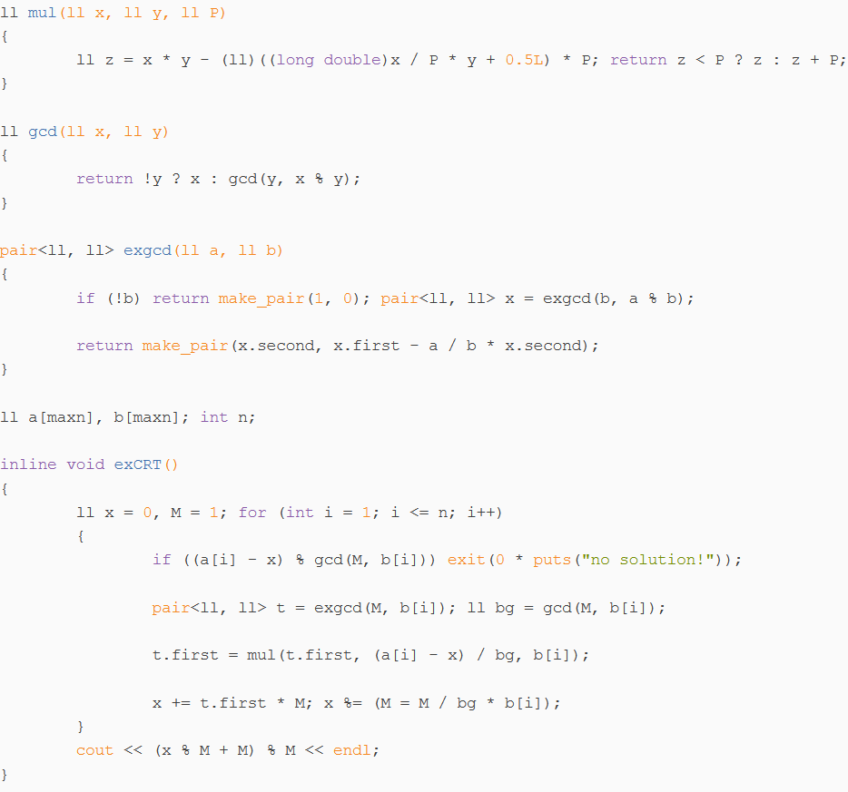
  3. 迪利克雷卷积相关：
 $$ε=1*μ, d=1*1, σ=id*1, id=φ*1$$

 4. 线性筛与杜教筛：
     1. 线性筛：只要函数满足积性就可以使用线性筛。
     2. 杜教筛：设 $f$ 和 $g$ 是积性函数， $S$ 是 $f$ 的前缀和，于是：
 $$g\left(1\right)⋅S\left(n\right)=\sum_{i=1}^{n}{\left(f*g\right)\left(i\right)}-\sum_{i=2}^{n}{g\left(i\right)⋅S\left(\left[\frac{n}{i}\right]\right)}$$

 5. 原根：
     1. 阶数：设 $x=δ_{m}\left(a\right)$ 表示最小的 $x$ 满足 $a^{x}mod m=1$。
     2. 原根：满足 $δ_{m}\left(a\right)=φ\left(m\right)$ 的所有 $a$。
     3. 原根判定： $x$ 是 $m$ 的原根当且仅当对于任意 $φ\left(m\right)$ 的非自身且非 $1$ 因数都满足 $x^{d}mod m≠1$。
     4. 原根大小： $g≤n^{\frac{1}{4}}$。
  6. BSGS：用于求解 $A^{x}=B \left(mod p\right)$，本质上就是分块。

1. 生成函数：
   1. Ordinary Generating Function
      1. 定义： $f\left(z\right)=∑f_{i}z^{i}$，形容一个无标号组合类。
      2. 加法运算：表示合并两个集合。
      3. 乘法运算：表示两个无标号集合的笛卡尔积。
      4. 常用的组合构造：

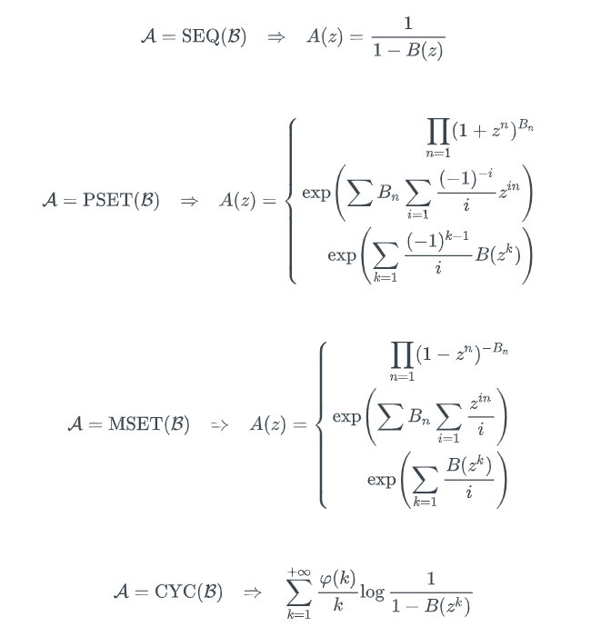

* 1. Exponential Generating Function
     1. 定义： $f\left(z\right)=\sum{f_{i}\frac{x^{i}}{i!}}$，形容一个有标号组合类。
     2. 加法：定义同上。
     3. 乘法：表示有标号类的有序合并。
     4. 重要的组合构造：基本同理。例如： $\frac{1}{1-A}$ 表示 $SEQ$ 构造， $\exp{A}$ 表示有标号无顺序组合等等。
     5. 关于泰勒展开：下面是一些常用式子的 EGF 的封闭形式：
 $$<1,p,p^{2},p^{3},…> =e^{px}$$

 $$<1,0,1,0,1,…> =\frac{e^{x}+e^{-x}}{2}=\sinh{x}$$

$$<a_{i}=\left(i-1\right)!> =\ln{\frac{1}{1-x}}$$

2. 常用方法：
     1. 组合构造的逆构造（方程解）：
        1. 已知 $B$ 和 $B=\exp{A}$，那么就可以用 $\ln{B}$ 求出 $A$。
        2. 背包的 $PSET$ 和 $MSET$（即 01背包和完全背包）均可以用 $\ln{A}$ 和莫比乌斯反演求逆。
        3. 列出方程来大力解出生成函数的封闭形式。
     2. 位移算子：
        1. OGF 的平移算子： $Left\left(A\right)=\frac{A-A_{0}}{x}, Right\left(A\right)=Ax+C$。
        2. OGF 的按位放大算子： $f\left(A\right)=\frac{xdf}{dx}+C$。
        3. EGF 的平移算子： $Left\left(A\right)=\frac{df}{dx}, Right\left(A\right)=\int_{0}^{x}{fdx}+C$。

（这也是为什么会有需要解微分方程的情况，也就出现了多项式 $tan$ 之类东西的组合意义——微分方程的一个解）。

* + 1. 取模的 Trick：
       1. 对 $x^{k}-1$ 取模来实现下面这类求和：
 $$\left(\begin{aligned}n \\ r\end{aligned}\right)+\left(\begin{aligned}n \\ k+r\end{aligned}\right)+\left(\begin{aligned}n \\ 2k+r\end{aligned}\right)+…=\left[x^{r}\right]{\left(1+x\right)}^{n}mod x^{k}-1$$

      2. 循环卷积：对于模 $x^{k}-1$ 意义下的多项式乘法。
    2. 拉格朗日反演：

$$G\left(F\left(x\right)\right)=x → F_{n}=\frac{1}{n}\left[x^{-1}\right]⋅\frac{1}{G^{n}\left(x\right)}=\frac{1}{n}\left[x^{n-1}\right]⋅{\left(\frac{x}{G\left(x\right)}\right)}^{n}$$

$$G\left(f\left(x\right)\right)=x → \left[x^{n}\right]H\left(F\left(x\right)\right)=\frac{1}{n}\left[x^{-1}\right]⋅H^{'}\left(x\right)⋅\frac{1}{G^{n}\left(x\right)}$$

可以用来解很多的方程；第二个式子则可以用来求出与解相关的式子的值。

* + 1. Equivalence theorem (Kleene–Rabin–Scott) 等价定理：

设 $T$ 为一个确定性有限状态自动机的矩阵表示， $v$ 是终止节点的集合， $u=\left(1,0,0,0,0,…\right)$，于是可以得出这个字符串类的 OGF 是：

$$L\left(z\right)=u{\left(1-zT\right)}^{-1}v$$

本质上和高斯消元非常类似。